Лабораторна робота №1
Express, HBS. Проект “WeatherApp”
Хід роботи:
Завдання 1. Створення проекту
- В середовищі розробки відкрийте проект NodeJS
- Створіть папку поточного проекту NodeJS/WeatherApp, npm init -y
- Встановіть фреймворк express для даного проекту:
npm install express
Створіть файл додатку app.js, в якому створіть сервер на express
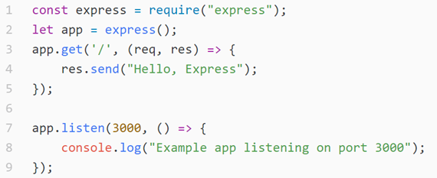
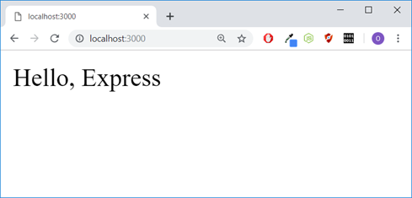
- Додаток запускає сервер та слухає з’єднання на порту 3000
- Додаток видає відповідь «Hello, Express» на запити, адресовані кореневому URL (/) чи маршруту

- Для решти шляхів відповіддю буде 404 Not Found
Завдання 2. Nodemon
Для автоматичного перезапуску сервера при змінах в файлах проекту застосунок доцільно запускати командою nodemon.
- Встановіть модуль nodemon глобально:
npm install nodemon -g
- Запустіть застосунок, вказавши розширення файлів, які будуть змінюватись:
nodemon -e js,hbs,json app
- Протестуйте роботу застосунку, зробивши деякі зміни в скрипті. Сервер повинен перезапуститись
Завдання 3. Обробка маршрутів
- Виклик get() дає можливість обробляти http-запити.
- Встановіть, наприклад, обробники для маршрутів /login та /weather
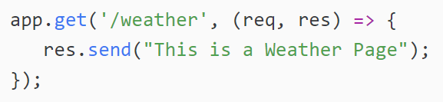
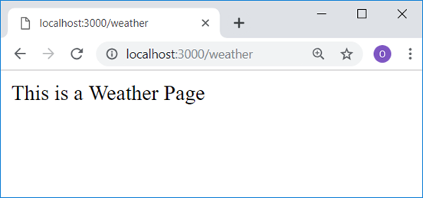
Завдання 3. Параметри URL
Вивести значення параметрів URL при GET-запиту. Для розв'язку і тестування завдання використати такі варіанти URL:
- http://localhost:3000/weather/Zhytomyr
- http://localhost:3000/weather/Kyiv (семантичний URL)
- http://localhost:3000/weather?city=Zhytomyr (класичний URL)
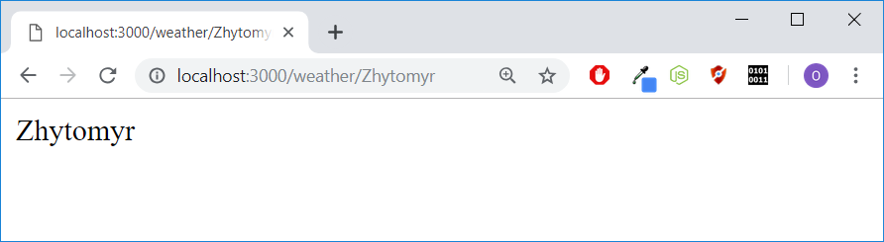
Завдання 4. Шаблонізація
- Для підстановки змінних в html-шаблони використаємо шаблонізатор – модуль hbs (handlebars.js). Для інсталяції hbs виконайте:
npm install hbs
- Підключіть модуль в коді
const hbs = require("hbs");
- Задаєте розширення hbs для html-рендеринга по замовчуванню
app.set('view engine', 'hbs');
Завдання 5.1. Створення html-шаблону
Всі шаблони по замовчуванню містяться в папці views. Створіть папку views та файл weather.hbs у ній:
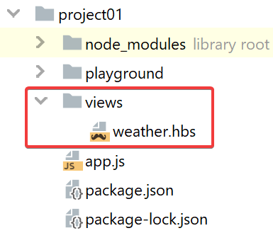
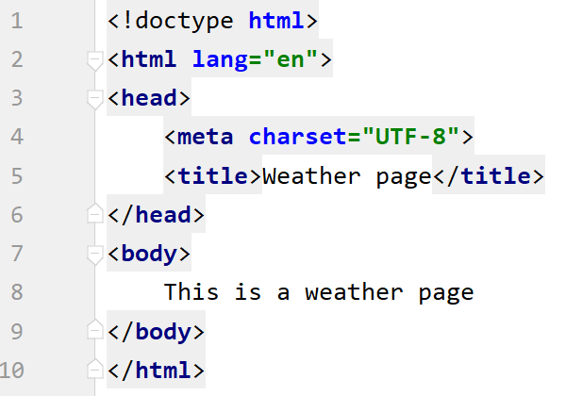
Завдання 5.2. Рендеринг шаблону
Для маршрута /weather встановимо обробник, що генерує html-код з заданого шаблону:
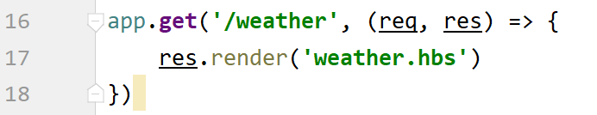
Завдання 5.3. Передача даних в шаблон
Дані в шаблон потрібно передавати в об’єкті, наприклад:
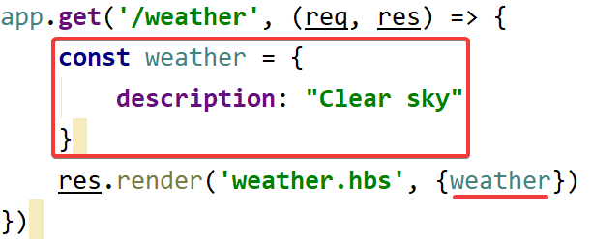
В шаблоні для підстановки даних використовуємо синтаксис mustache:
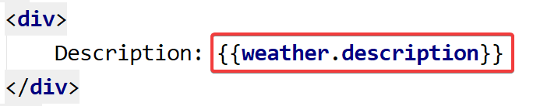
Завдання 5.4. Partials
Спільні компоненти сторінок проекту доцільно зберегти в окремих файлах для їх багаторазового використання
- Створіть папку views/partials, в якій створіть дві файли header.hbs та footer.hbs.
- В header.hbs скопіюйте верхній html-код, що повторюватиметься на кожній сторінці. В footer.hbs - відповідно нижній html-код.
- Шлях до компонентів partials потрібно зареєструвати:
hbs.registerPartials(__dirname + '/views/partials’);
- Для вбудовування компоненти на сторінку використовують знак >:
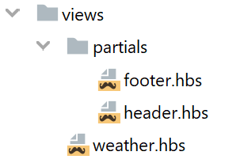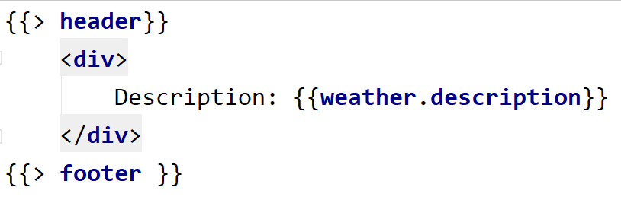
Завдання 6. Розробити веб-застосунок для отримання даних про погоду
- Дані про міста повинні отримуватись із json-файлу та передаватись в html-шаблон у вигляді масиву
- В шаблоні потрібно сформувати меню посилань з назвами міст
- Формат рядка запиту для отримання даних про погоду:
/weather/{city}, де city - назва вибраного міста
- Дані про погоду можна отримати відправкою запиту на OpenWeatherMap
- Advanced. Отримати дані про погоду в місцезнаходженні користувача за таким URI:
/weather/
Головна сторінка
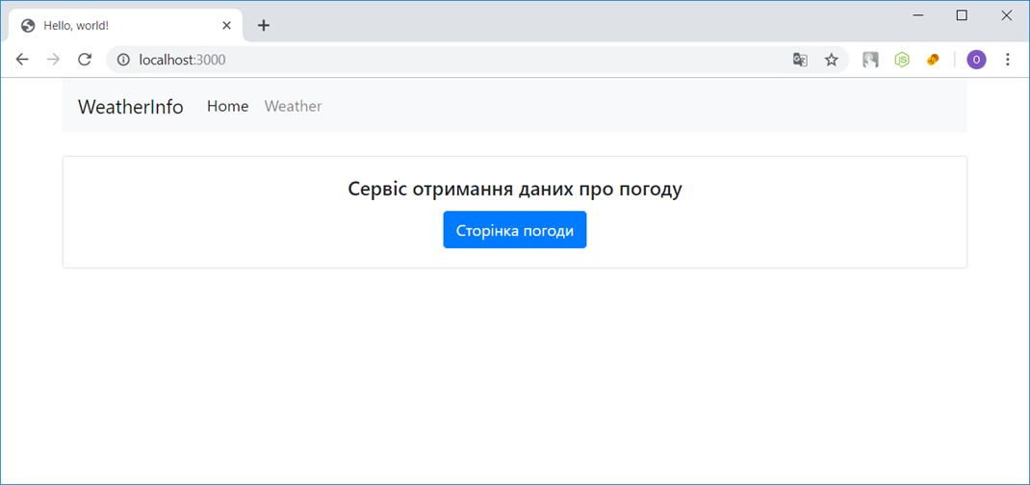
Сторінки з погодою
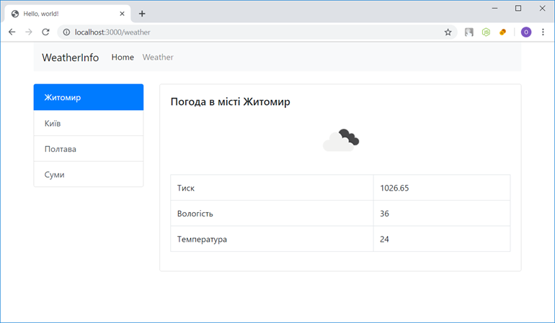
Код:
Public/styles.css:
body {
font-family: Arial, sans-serif;
background-color: #f0f0f0;
color: #333;
margin: 0;
padding: 0;
}
header {
background-color: #0044cc;
color: white;
padding: 10px 20px;
}
header h1 {
margin: 0;
}
nav a {
color: white;
text-decoration: none;
margin-right: 15px;
transition: color 0.3s;
}
nav a:hover {
text-decoration: underline;
}
.weather-button {
display: inline-block;
padding: 10px 20px;
background-color: #0044cc;
color: white;
text-decoration: none;
border-radius: 5px;
margin: 20px 0;
}
.weather-button:hover {
background-color: #003399;
}
.city-link {
display: block;
padding: 10px 15px;
background-color: #0044cc;
color: white;
text-decoration: none;
border-radius: 5px;
margin: 10px 0;
text-align: center;
}
.city-link:hover {
background-color: #003399;
}
main {
padding: 20px;
background-color: white;
border-radius: 8px;
margin: 20px auto;
width: 80%;
max-width: 800px;
}
footer {
background-color: #0044cc;
color: white;
text-align: center;
padding: 10px 0;
position: fixed;
width: 100%;
bottom: 0;
}
.weather-icon {
width: 100px;
height: auto;
}
.home-button {
display: inline-block;
padding: 10px 20px;
background-color: #0044cc;
color: white;
text-decoration: none;
border-radius: 5px;
transition: background-color 0.3s;
}
.home-button:hover {
background-color: #003399;
}

Views/partials/footer.hbs:
<footer>
<p>&copy; 2024 Кароче Рома, да</p>
</footer>
</body>
</html>
Views/partials/header.hbs:
<!DOCTYPE html>
<html lang="en">
<head>
<meta charset="UTF-8">
<meta name="viewport" content="width=device-width, initial-scale=1.0">
<title>{{ pageTitle }}</title>
<link rel="stylesheet" href="/styles.css">
</head>
<body>
<header>
<h1>Кароче Да</h1>
<a href="/" class="home-button">Home</a>
</header>
Views/index.hbs:
{{> header }}
<main>
<h1>Головна</h1>
<a href="/weather" class="weather-button">Сторінка погоди</a>
</main>
{{> footer }}
Views/weather.hbs:
{{> header }}
<main>
<h1>Погода в місті {{ city }}</h1>
<img src="{{ weather.icon }}" alt="Weather Icon" class="weather-icon"> <!-- Added class "weather-icon" -->
<p>Опис погоди: {{ weather.description }}</p>
<p>Температура: {{ weather.temperature }} °C</p>
<p>Вологість: {{ weather.humidity }}%</p>
<p>Тиск: {{ weather.pressure }} мм ртутного стовпа</p>
</main>
{{> footer }}
Views/ weatherSelect.hbs:
{{> header }}
<main>
<h1>Виберіть місто</h1>
<ul>
{{#each cities}}
<li><a href="/weather/{{city}}" class="city-link">{{city}}</a></li>
{{/each}}
</ul>
</main>
{{> footer }}
App.js:
const express = require('express');
const app = express();
const hbs = require('hbs');
const fs = require('fs');
const fetch = require('node-fetch');
const PORT = 3000;
app.use(express.static(__dirname + '/public')); // Serve static files
hbs.registerPartials(__dirname + '/views/partials');
app.set('view engine', 'hbs');
const citiesData = JSON.parse(fs.readFileSync('cities.json', 'utf8'));
app.get('/', (req, res) => {
res.render('index', { pageTitle: 'Головна', cities: citiesData });
});
app.get('/weather/:city', async (req, res) => {
try {
const city = req.params.city;
const apiKey = '8324916fe567baa3e81b58cd678bf2fb';
const apiUrl = `http://api.openweathermap.org/data/2.5/weather?q=${city}&appid=${apiKey}&units=metric`;
const response = await fetch(apiUrl);
const data = await response.json();
const weather = {
description: data.weather[0].description,
temperature: data.main.temp,
humidity: data.main.humidity,
pressure: data.main.pressure,
icon: `http://openweathermap.org/img/wn/${data.weather[0].icon}.png`
};
res.render('weather', { pageTitle: 'Погода', city, weather });
} catch (error) {
console.error('Помилка при отриманні погодних даних:', error);
res.status(500).send('Помилка при отриманні погодних даних');
}
});
app.get('/weather', (req, res) => {
res.render('weatherSelect', { pageTitle: 'Вибір міста', cities: citiesData });
});
app.listen(PORT, () => {
console.log(`Сервер запущено на порті ${PORT}`);
});
cities.json:
[
{ "city": "Київ" },
{ "city": "Львів" },
{ "city": "Одеса" }
]
Вигляд:
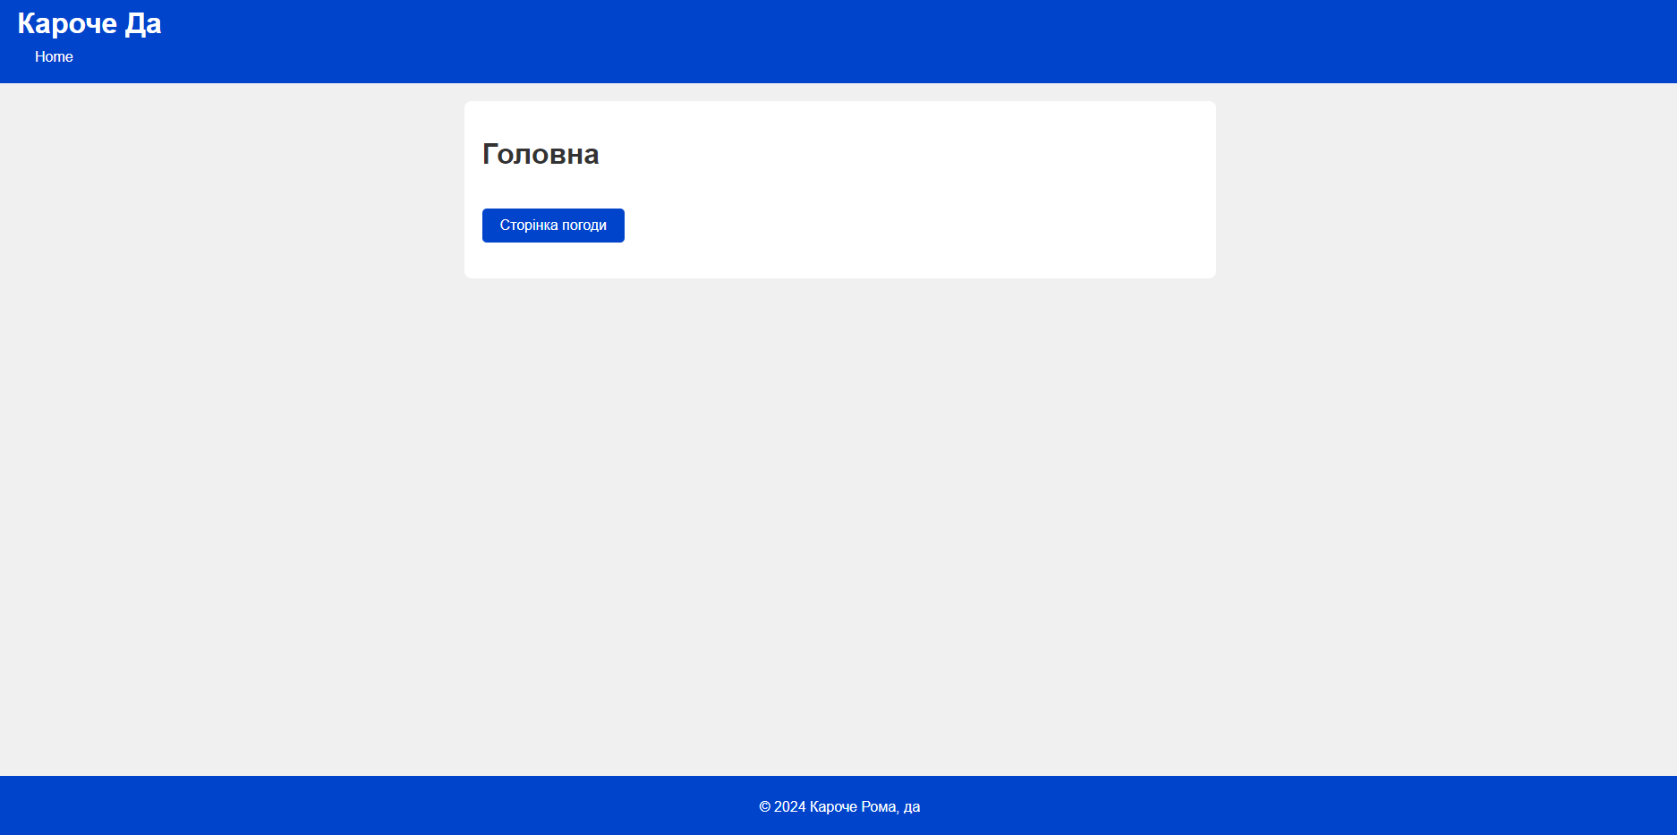
Рис.Home
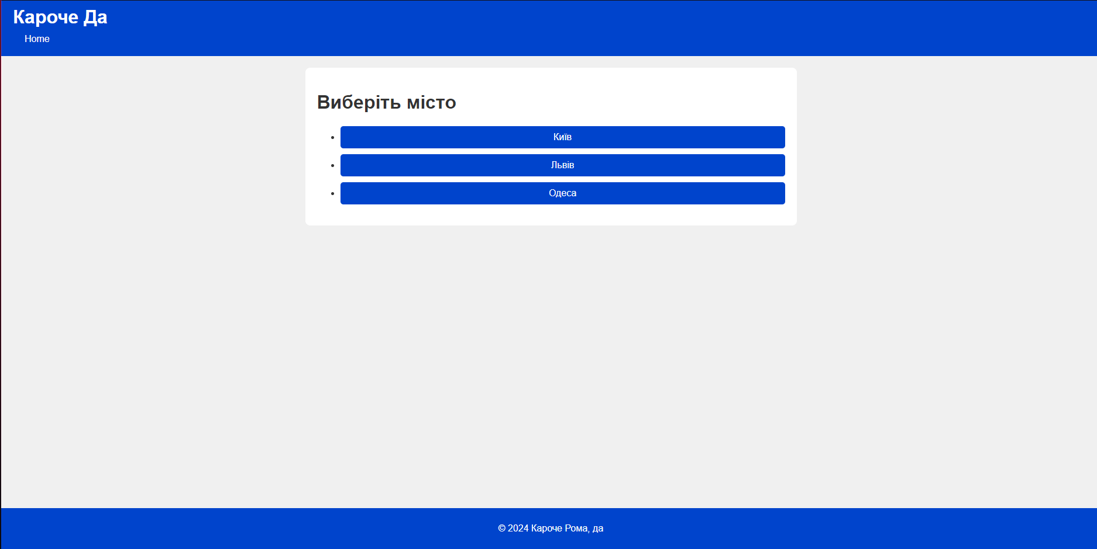
Рис. weather
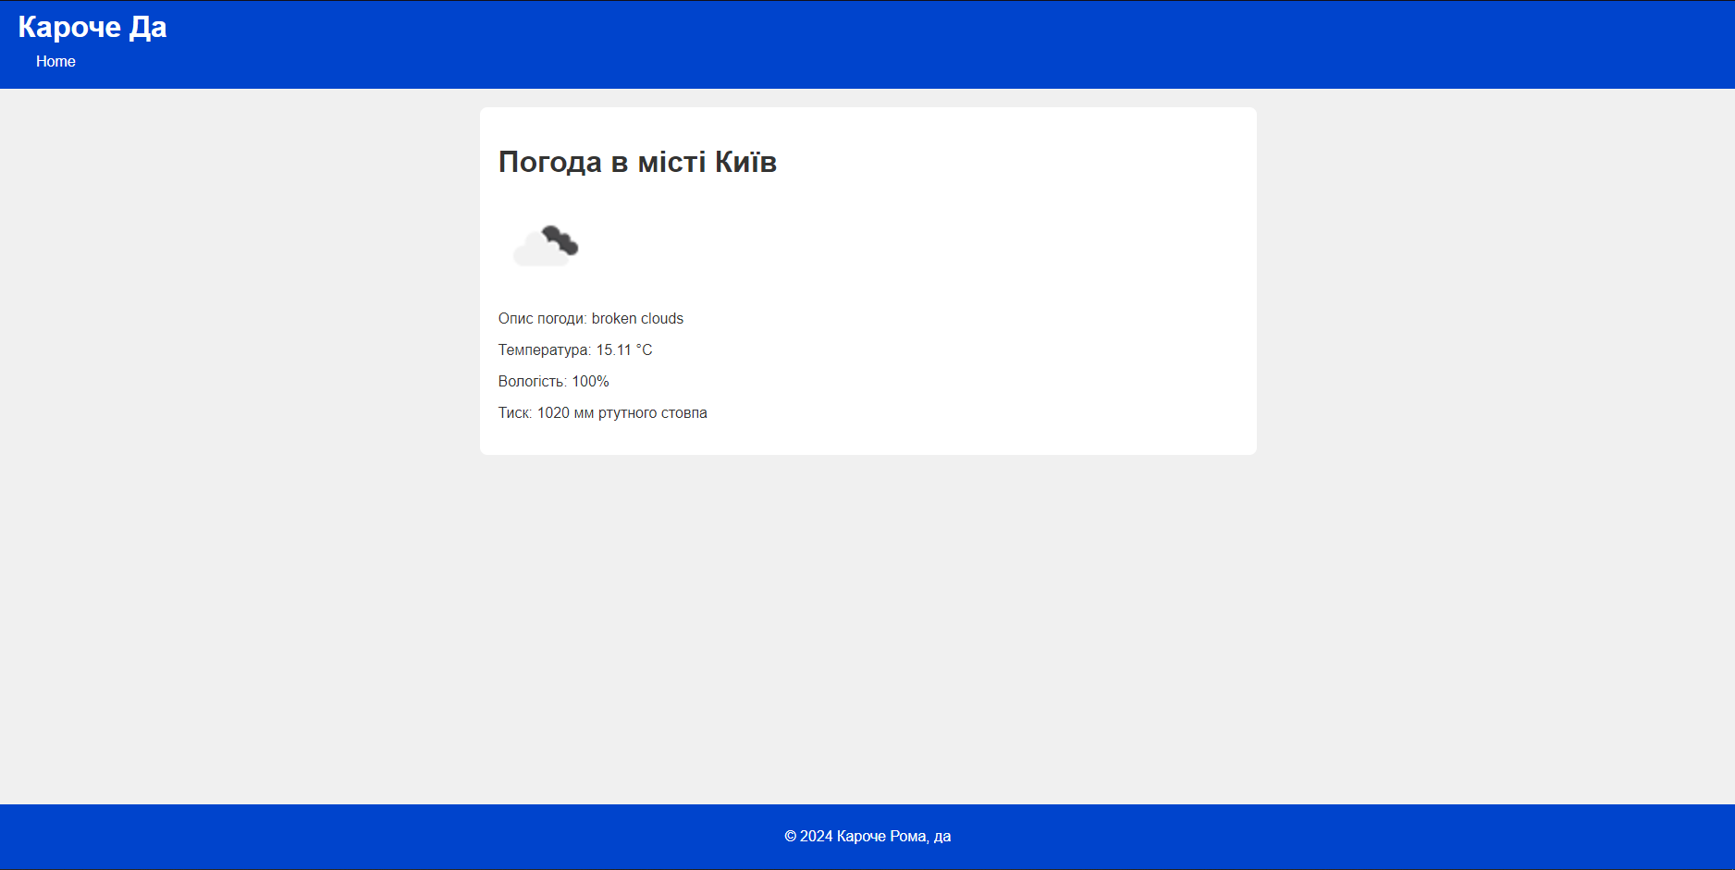
Рис. Weather/<city>
GIT HUB: https://github.com/ShadowGhost31/Lab_2JS
Висновки: в ході виконання лабораторної роботи було ознайомлено з роботою фреймворку Express, HBS. Все протестовано в проекті “WeatherApp”

